1选手登录

Player类（问号的可以为空）

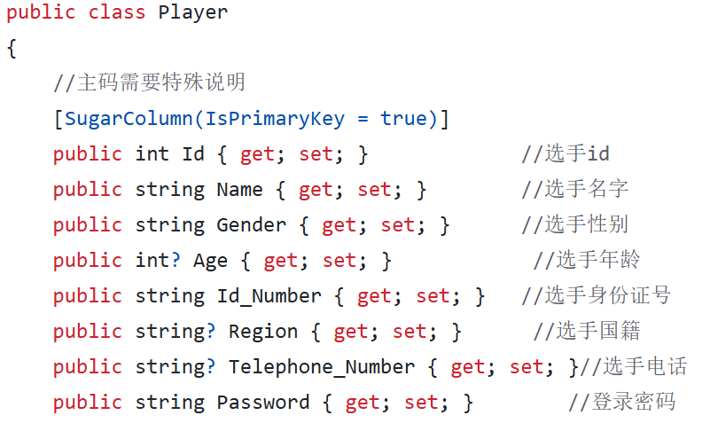

选手登录api解释

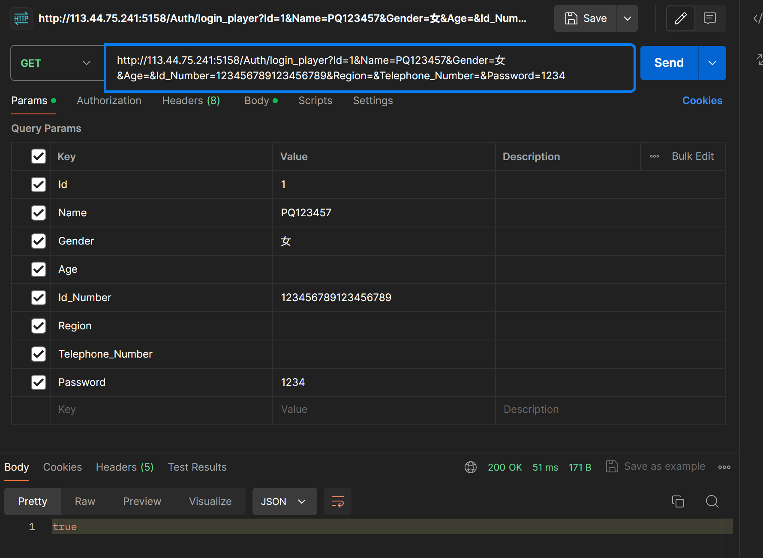

key包括player类中的所有变量，其中由于id为主码，gender不能为空（我也不知道为啥），所以id默认为1，gender为女（随便写）。

需要的信息有：Name，Id_Number，Password

Api如下：

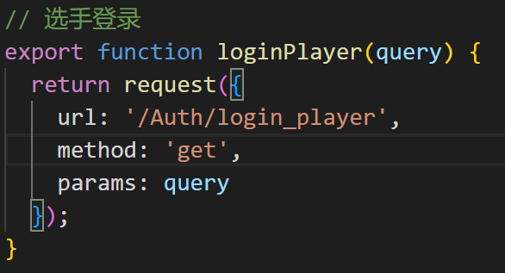

使用时形如：（要用query）

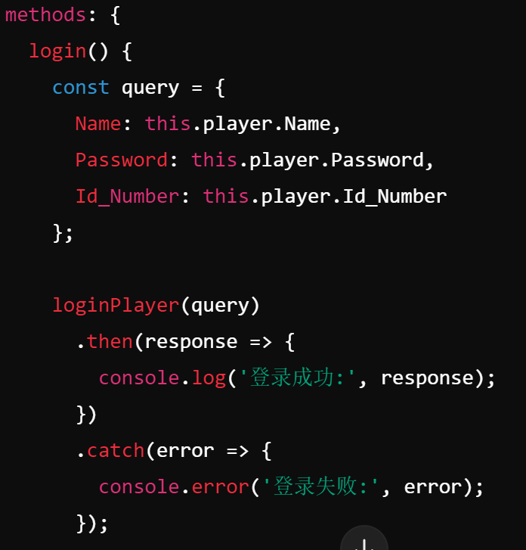

2摄影师登录

Photographer类

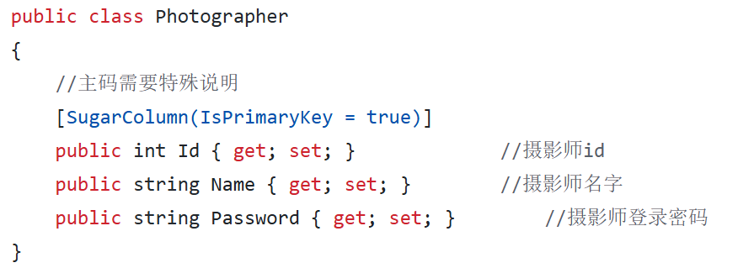

摄影师登录api说明

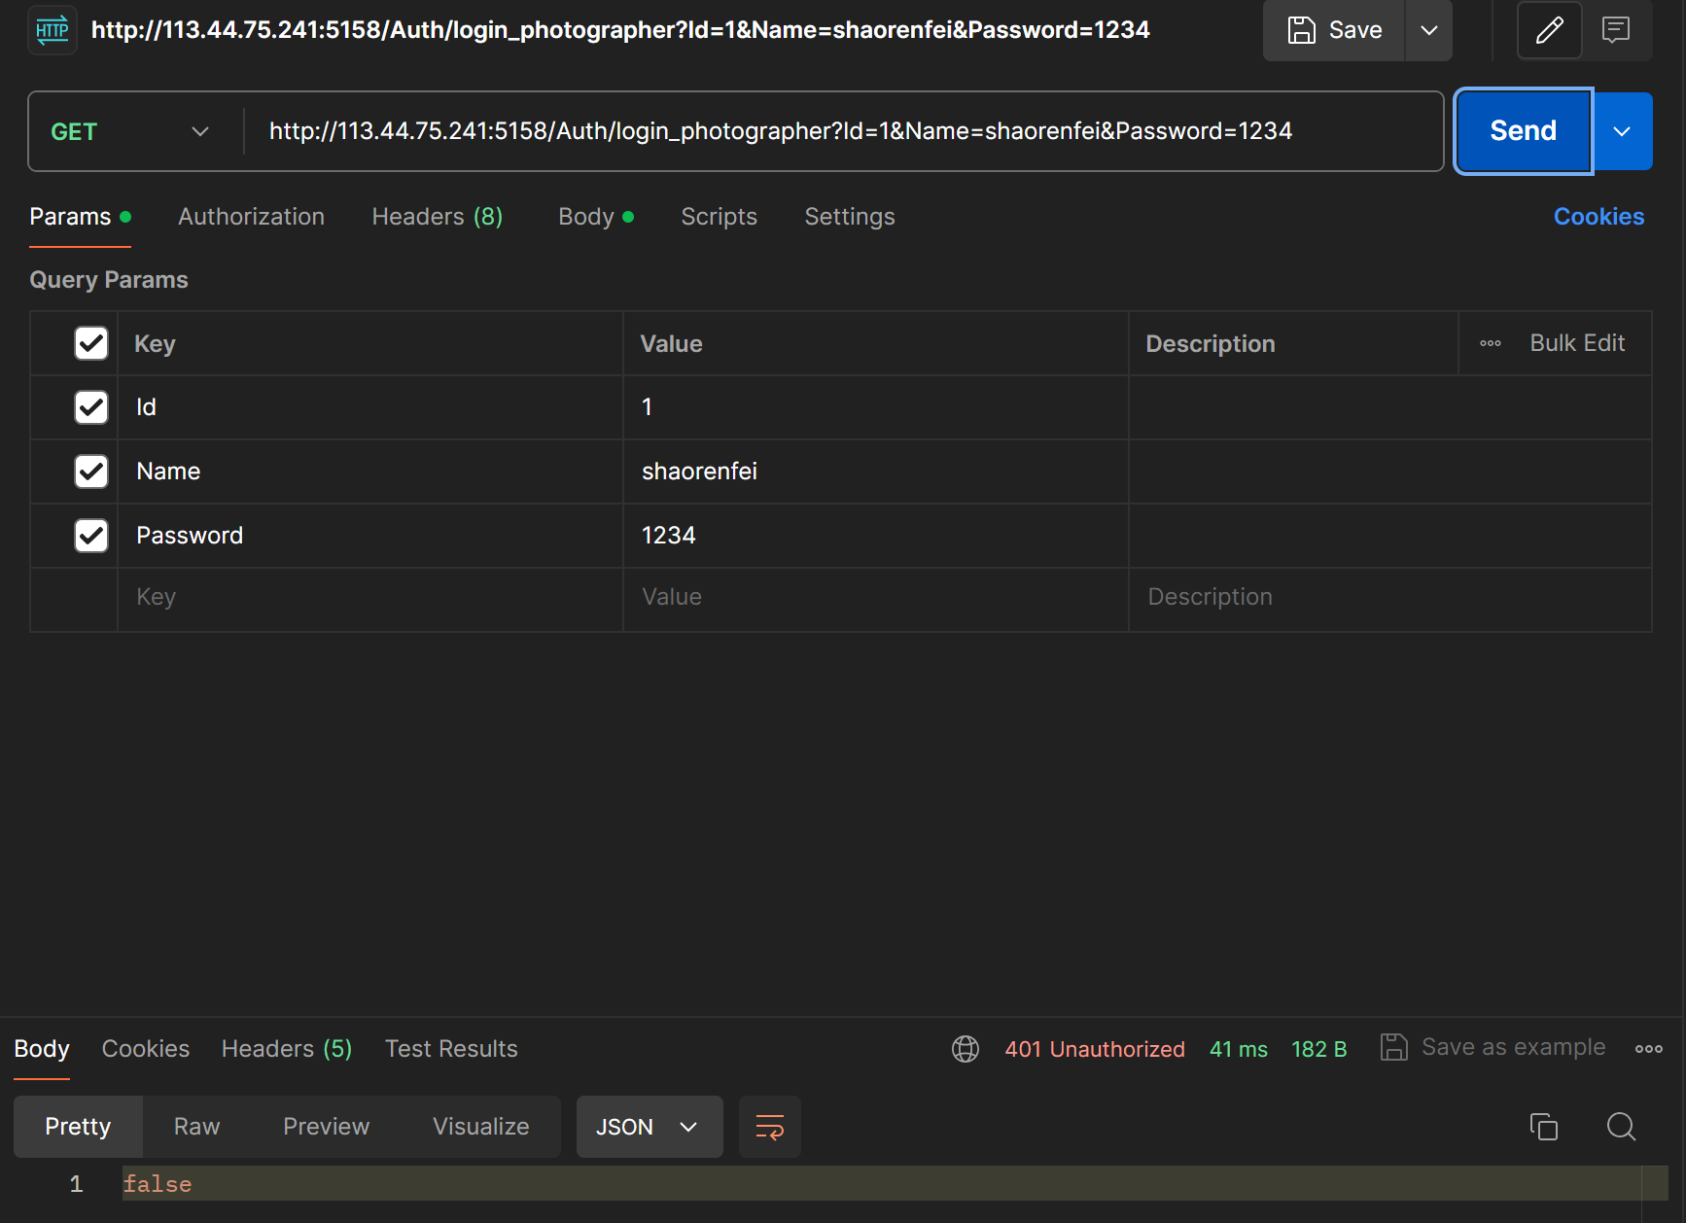

需要的数据与photograph类一致，id默认1，需要填写的是Name，Password。

Api如下：

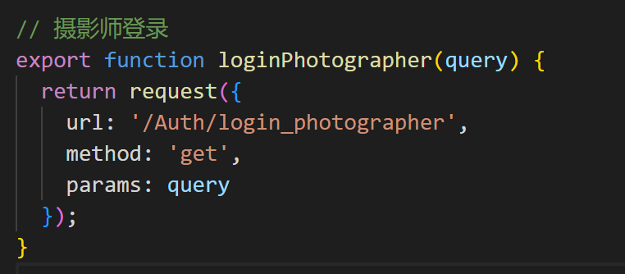

使用同上。

3选手注册

使用的也是player类



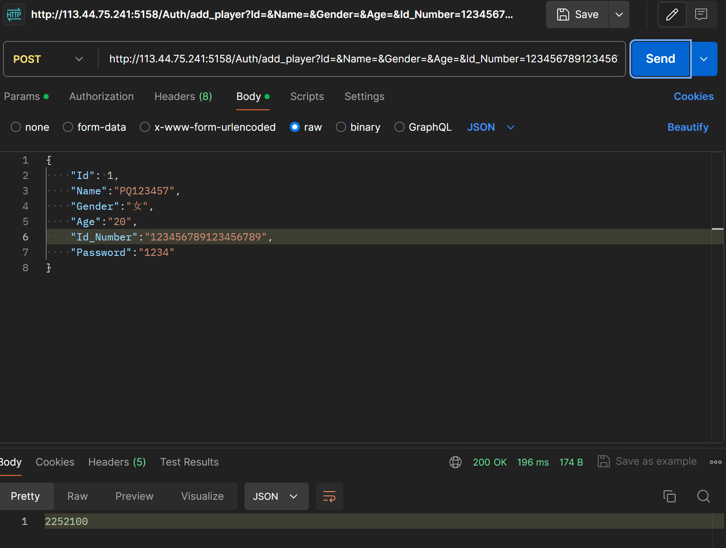

需要的是姓名，身份证，性别，密码，年龄（可以根据身份证推出）

Id默认为1，会在后端分配。

Api如下：

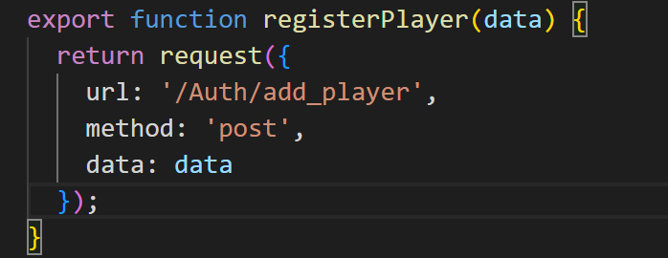

使用形如：

